МІНІСТЕРСТВО ОСВІТИ І НАУКИ УКРАЇНИ ЛЬВІВСЬКИЙ НАЦІОНАЛЬНИЙ УНІВЕРСИТЕТ ІМЕНІ ІВАНА ФРАНКА
ФАКУЛЬТЕТ ПРИКЛАДНОЇ МАТЕМАТИКИ ТА ІНФОРМАТИКИ

Кафедра
теорії оптимальних процесів

АЛГОРИТМ І СТРУКТУРИ ДАНИХ У СА
Звіт виконання лабораторної роботи

“Сортування і порядок зростання”

Виконав:
Студент групи ПМа-21 Манько О. В.

Перевірили:
ас. Заяць А.Р.

Львів – 2026

Мета роботи:
Побачити, як три різні алгоритми сортування поводяться на однакових даних.

Умова завдання.
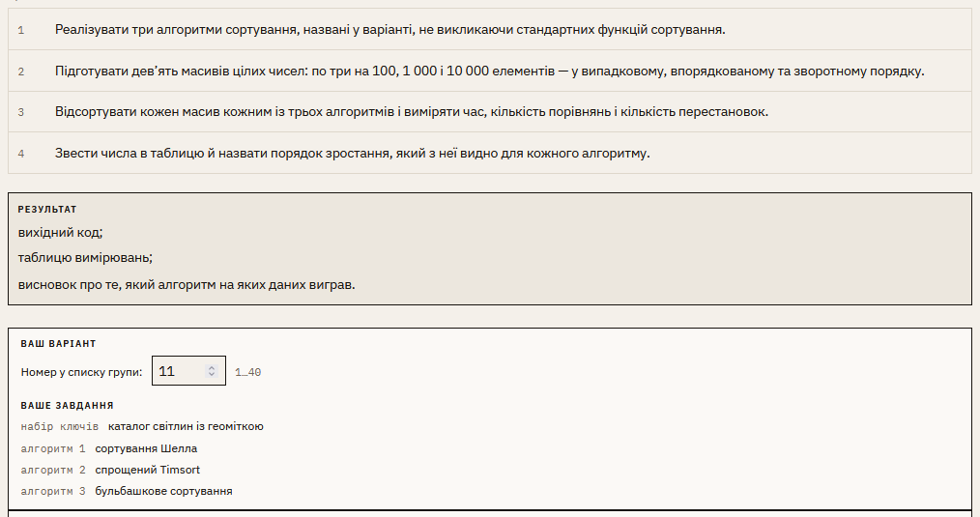

GitHub: https://github.com/termoSSD/sort

Код програми:

main.cpp

#include "add.h"
int main()
{
int choise = 0;

do
{
main_menu();
cin >> choise;

switch (choise)
{
case 1: run_test("photos_100.txt"); break;
case 2: run_test("photos_1000.txt"); break;
case 3: run_test("photos_10000.txt"); break;
case 4:
run_test("photos_100.txt");
run_test("photos_1000.txt");
run_test("photos_10000.txt");
break;
default: break;
}
}
while (choise != 0);
}

add.h

#pragma once
#include <iostream>
#include <fstream>
#include <vector>
#include <string>
#include <sstream>
#include <cstdint>
#include <chrono>
#include <limits>
#include <iomanip>

using namespace std;

struct PhotoEntry
{
int id;
int32_t lat_e6;
int32_t lon_e6;
int32_t key;
};

// Функція заповнює 3 масиви з одного файлу
void load_file(const string& filename,
vector<PhotoEntry>& rand_arr,
vector<PhotoEntry>& sorted_arr,
vector<PhotoEntry>& rev_arr)
{
ifstream file(filename);
string line;

// Вказівник який вказує в який з трьох масивів ми зараз додаємо дані
vector<PhotoEntry>* targets[] = { &rand_arr, &sorted_arr, &rev_arr };
int current_idx = -1;

while (getline(file, line))
{
// Пропускаємо непотрібні рядки
if (line.empty() || line[0] == '#') continue;
// Якщо рядок починається з '=' це заголовок секції - перемикаємо масив
if (line[0] == '=')
{
current_idx++;
continue;
}

if (current_idx >= 0 && current_idx < 3) {
std::istringstream iss(line);
PhotoEntry p;
if (iss >> p.id >> p.lat_e6 >> p.lon_e6 >> p.key)
targets[current_idx]->push_back(p);
}
}
}

// Структура збереження результатів замірів
struct SortMetrics
{
unsigned long long comparisons = 0;
unsigned long long swaps = 0;
double time_ms = 0.0;
};

// =========================================
// =========================================
// М Е Т О Д И С О Р Т У В А Н Н Я
// =========================================
// =========================================

// СОРТУВАННЯ ШЕЛЛА
void shell_sort(std::vector<PhotoEntry>& arr,
unsigned long long& comparisons,
unsigned long long& swaps)
{
comparisons = 0;
swaps = 0;
size_t n = arr.size();

for (size_t gap = n / 2; gap > 0; gap /= 2)
{
for (size_t i = gap; i < n; ++i)
{
PhotoEntry temp = arr[i];
size_t j = i;

while (j >= gap)
{
comparisons++;
if (arr[j - gap].key > temp.key)
{
arr[j] = arr[j - gap];
swaps++;
j -= gap;
}
else
break;
}
arr[j] = temp;
}
}
}

// СПРОЩЕНИЙ TIMSORT
const int RUN = 32;

void insertion_sort_range(std::vector<PhotoEntry>& arr, int left, int right,
unsigned long long& comparisons,
unsigned long long& swaps)
{
for (int i = left + 1; i <= right; ++i)
{
PhotoEntry temp = arr[i];
int j = i - 1;
while (j >= left)
{
comparisons++;
if (arr[j].key > temp.key)
{
arr[j + 1] = arr[j];
swaps++;
j--;
}
else
break;
}
arr[j + 1] = temp;
}
}

void merge_runs(std::vector<PhotoEntry>& arr, int l, int m, int r,
unsigned long long& comparisons,
unsigned long long& swaps)
{
int len1 = m - l + 1;
int len2 = r - m;

std::vector<PhotoEntry> left(len1);
std::vector<PhotoEntry> right(len2);

for (int i = 0; i < len1; ++i) left[i] = arr[l + i];
for (int i = 0; i < len2; ++i) right[i] = arr[m + 1 + i];

int i = 0, j = 0, k = l;
while (i < len1 && j < len2)
{
comparisons++;
if (left[i].key <= right[j].key)
arr[k] = left[i++];
else
arr[k] = right[j++];
swaps++;
k++;
}

while (i < len1)
{
arr[k++] = left[i++];
swaps++;
}
while (j < len2)
{
arr[k++] = right[j++];
swaps++;
}
}

// СОРТУВАННЯ ТІМА
void timsort(std::vector<PhotoEntry>& arr,
unsigned long long& comparisons,
unsigned long long& swaps)
{
comparisons = 0;
swaps = 0;
int n = static_cast<int>(arr.size());

// Сортування блоків розміром RUN вставками
for (int i = 0; i < n; i += RUN)
{
int right = (i + RUN - 1 < n - 1) ? (i + RUN - 1) : (n - 1);
insertion_sort_range(arr, i, right, comparisons, swaps);
}

// Ітеративне злиття відсортованих підмасивів
for (int size = RUN; size < n; size = 2 * size)
{
for (int left = 0; left < n; left += 2 * size)
{
int mid = left + size - 1;
int right = (left + 2 * size - 1 < n - 1) ? (left + 2 * size - 1) : (n - 1);

if (mid < right)
merge_runs(arr, left, mid, right, comparisons, swaps);
}
}
}

// БУЛЬБАШКОВЕ СОРТУВАННЯ
void bubble_sort(std::vector<PhotoEntry>& arr,
unsigned long long& comparisons,
unsigned long long& swaps)
{
comparisons = 0;
swaps = 0;
size_t n = arr.size();

for (size_t i = 0; i < n - 1; ++i)
{
bool swapped = false;
for (size_t j = 0; j < n - i - 1; ++j)
{
comparisons++;
if (arr[j].key > arr[j + 1].key)
{
std::swap(arr[j], arr[j + 1]);
swaps++;
swapped = true;
}
}
if (!swapped) break;
}
}

// ЗАМІР ЧАСУ
SortMetrics measure_sort(void (*sort_func)
(vector<PhotoEntry>&, unsigned long long&, unsigned long long&),
vector<PhotoEntry> arr_copy)
{
SortMetrics m;

auto t1 = chrono::high_resolution_clock::now();
sort_func(arr_copy, m.comparisons, m.swaps);

auto t2 = chrono::high_resolution_clock::now();
m.time_ms = chrono::duration<double, milli>(t2 - t1).count();

return m;
}

void run_test(const string& filename)
{
vector<PhotoEntry> r, s, rev;
load_file(filename, r, s, rev);

string names[] = { "Random", "Sorted", "Reversed" };
vector<PhotoEntry> sets[] = { r, s, rev};

cout << "\n=== Measurement file: " << filename << " ===" << "\n";

for (int i = 0; i < 3; ++i)
{
cout << "\r[~] Processing " << names[i] << " (wait)..." << flush;

SortMetrics m1 = measure_sort(shell_sort, sets[i]);
SortMetrics m2 = measure_sort(timsort, sets[i]);
SortMetrics m3 = measure_sort(bubble_sort, sets[i]);

cout << "\r \r";

cout << "\n--- " << names[i] << " ---\n";

cout << left
<< "| " << setw(8) << "Shell:"
<< setw(10) << m1.time_ms << " ms "
<< "| cmp: " << setw(10) << m1.comparisons
<< "| swp: " << m1.swaps << "\n";

cout << left
<< "| " << setw(8) << "Tim:"
<< setw(10) << m2.time_ms << " ms "
<< "| cmp: " << setw(10) << m2.comparisons
<< "| swp: " << m2.swaps << "\n";

cout << left
<< "| " << setw(8) << "Bubble:"
<< setw(10) << m3.time_ms << " ms "
<< "| cmp: " << setw(10) << m3.comparisons
<< "| swp: " << m3.swaps << "\n";
}
cout << "\nPress enter...\n\n";
cin.ignore(numeric_limits<streamsize>::max(), '\n');
cin.get();
}

void main_menu()
{
cout << "=== M A I N M E N U ===\n";
cout << "1. Test N = 100\n";
cout << "2. Test N = 1 000\n";
cout << "3. Test N = 10 000\n";
cout << "4. Test everything (9 arrays)\n";
cout << "0. Exit\n";
cout << "=== ================= ===\n";
cout << "Enter choise: ";
}

Результат виконання програми:
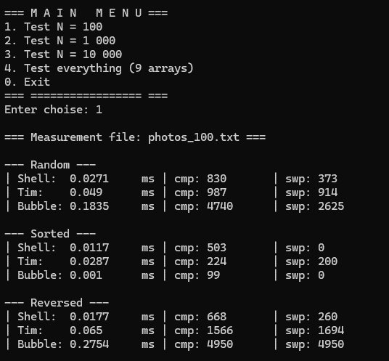
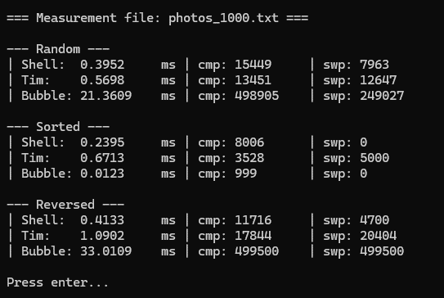
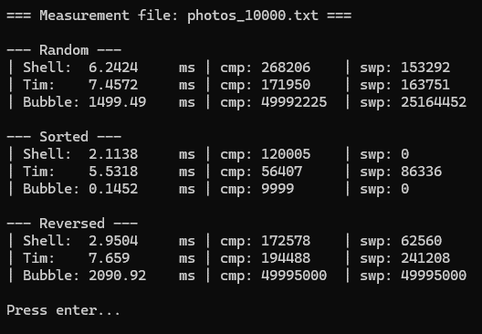

Висновки:

Побачив як три різні алгоритми сортування поводяться на однакох даних.

